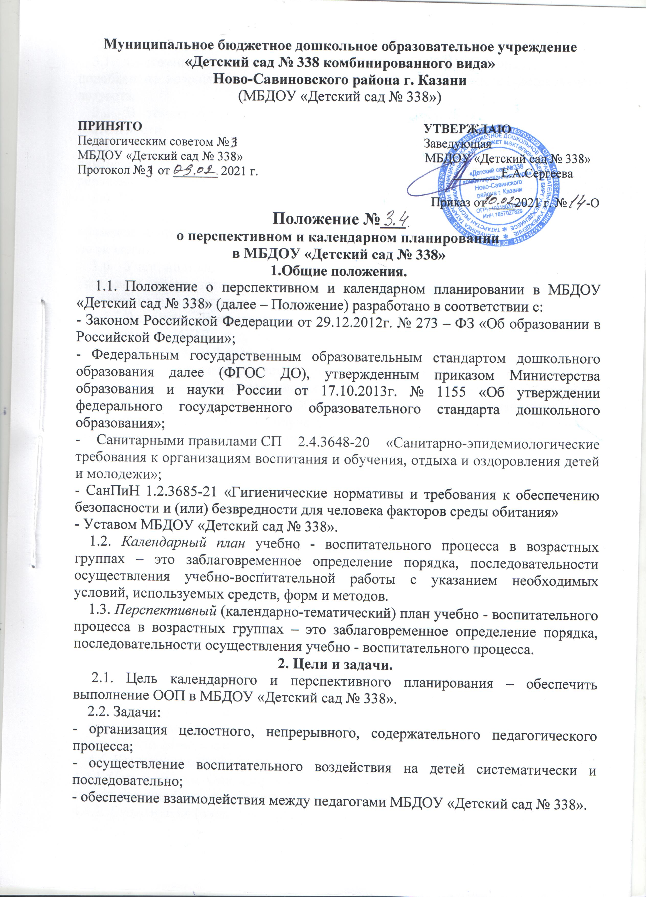

Муниципальное бюджетное дошкольное образовательное учреждение
«Детский сад № 338 комбинированного вида»
Ново-Савиновского района г. Казани
(МБДОУ «Детский сад № 338»)

ПРИНЯТО УТВЕРЖДАЮ
Педагогическим советом № 1 Заведующая
МБДОУ «Детский сад № 338» МБДОУ «Детский сад № 338» Протокол № 1 от _______ 2021 г. _______ Е.А.Сергеева

Приказ от ____2021 г. № -О
Положение №___
о перспективном и календарном планировании
в МБДОУ «Детский сад № 338»
1.Общие положения.
1.1. Положение о перспективном и календарном планировании в МБДОУ «Детский сад № 338» (далее – Положение) разработано в соответствии с:
- Законом Российской Федерации от 29.12.2012г. № 273 – ФЗ «Об образовании в Российской Федерации»;
- Федеральным государственным образовательным стандартом дошкольного образования далее (ФГОС ДО), утвержденным приказом Министерства образования и науки России от 17.10.2013г. № 1155 «Об утверждении федерального государственного образовательного стандарта дошкольного образования»;
- Санитарными правилами СП 2.4.3648-20 «Санитарно-эпидемиологические требования к организациям воспитания и обучения, отдыха и оздоровления детей и молодежи»;
- СанПиН 1.2.3685-21 «Гигиенические нормативы и требования к обеспечению безопасности и (или) безвредности для человека факторов среды обитания»
- Уставом МБДОУ «Детский сад № 338».
1.2. Календарный план учебно - воспитательного процесса в возрастных группах – это заблаговременное определение порядка, последовательности осуществления учебно-воспитательной работы с указанием необходимых условий, используемых средств, форм и методов.
1.3. Перспективный (календарно-тематический) план учебно - воспитательного процесса в возрастных группах – это заблаговременное определение порядка, последовательности осуществления учебно - воспитательного процесса.
2. Цели и задачи.
2.1. Цель календарного и перспективного планирования – обеспечить выполнение ООП в МБДОУ «Детский сад № 338».
2.2. Задачи:
- организация целостного, непрерывного, содержательного педагогического процесса;
- осуществление воспитательного воздействия на детей систематически и последовательно;
- обеспечение взаимодействия между педагогами МБДОУ «Детский сад № 338».

3. Принципы планирования
3.1. Системность и концентричность при изучении материала, который подобран по возрастам с учетом задач возрастных особенностей дошкольного возраста.
3.2. В тематическом планировании одна тема объединяет все виды деятельности.
3.3. Учет медико-гигиенических требований к последовательности, длительности педагогического процесса и особенно к проведению различных режимных процессов.
3.4. Учет местных и региональных особенностей климата.
3.5. Учет времени года и погодных условий. Этот принцип реализуется при проведении прогулок, закаливающих и оздоровительных мероприятий, занятий по экологии.
3.6. Учет индивидуальных особенностей (тип темперамента ребенка, его увлечения, достоинства и недостатки, комплексы, чтобы найти подход к его вовлечению в педагогический процесс).
3.7. Разумное чередование в плане организованной и самостоятельной деятельности. (ООД, игр, совместной работы детей и воспитателя, а также свободной спонтанной игровой деятельности и общения со сверстниками).
3.8. Учет уровня развития детей (проведение занятий, индивидуальной работы, игр по подгруппам). Взаимосвязь процессов воспитания и развития (обучающие задачи планируются не только на ООД, но и в других видах деятельности).
3.9. Реализация УМК по обучению детей татарскому и русским языкам (национально-региональный компонент).
3.10. Регулярность, последовательность и повторность воспитательных воздействий (одна игра планируется несколько раз, но изменяются и усложняются задачи – познакомить с игрой, выучить правила игры, выполнять правила, воспитывать доброжелательно отношение к детям, усложнить правила, закрепить знание правил игры и пр.)
3.11. Включение элементов деятельности, способствующих эмоциональной разрядке (психогимнастика, релаксация, музыка).
3.12. Планируемая деятельность должна быть мотивирована.
3.13. Планировать разнообразную деятельность, способствующую максимально возможному раскрытию потенциала каждого ребенка.
3.14. Планирование строится на основе интеграции.
4. Организация работы
4.1. Основа планирования педагогического процесса – основная образовательная программа и адаптированная основная образовательная программа МБДОУ «Детский сад № 338»
4.2. Календарный план составляется на месяц.
4.3. Календарный план предусматривает планирование всех видов деятельности детей и соответствующих форм их организации на каждый день.
4.4. Компонентами календарного планирования являются:
4.4.1 Цель и задачи. Они направлены на развитие, воспитание, обучение (цели и задачи должны быть диагностируемыми)
4.4.2. Содержание (виды действий и задачи) определяется программой.
4.4.3.Организационно-действенный компонент (формы и методы должны соответствовать поставленным задачам).
4.4.4.Результат (что запланировали в самом начале и что получили должно совпадать).
    - Календарный план составляется в соответствии с режимом дня:
- планирование утреннего отрезка времени;
- планирование ООД;
- планирование прогулки;
- планирование второй половины дня.
- Нерегламентированная деятельность:
в утренний отрезок времени можно планировать все виды деятельности по желанию детей (игры, общение, труд, индивидуальную работу и пр.). Деятельность не должна быть продолжительной по времени (15-20 минут), ребенок должен увидеть результат своей работы. Утром планируются только знакомые для детей виды деятельности.
- Прогулка:
1. Наблюдение (за погодой, природой, транспортом, трудом взрослых, сезонными изменениями в одежде и пр.), за явлениями природы;
2. Подвижная игра (планируется с учетом погоды, особенностей сезона); спортивная игра, упражнение или элементы спортивной игры; игры дидактические, хороводные, забавы, творческие;
3. Индивидуальная работа по развитию движений, по подготовке к ООД с детьми которые не усвоили материал (3 – 7 минут), с одаренными детьми, по подготовке к праздникам;
4. Труд (по желанию детей – чем хотят заняться).
5. Самостоятельная деятельность детей (с выносным материалом).
Соблюдать последовательность действий на прогулке не обязательно, все зависит от настроения и желания детей.
- Вечер. В данный отрезок времени планируются: все виды игр - настольно-печатные, сюжетно-ролевые, строительные, дидактические, развивающие, театральные; развлечения, праздники, итоговое мероприятие (по пятницам); труд (ручной труд, хозяйственно-бытовой (уборка, стирка) коллективный, по подгруппам).
- Индивидуальная работа по всем видам деятельности.
- Чтение художественной литературы.
- Работа с родителями.
- Работа по ЗКР.
4.5. Календарное планирование следует начинать с перспективного плана (сетки ООД), учитывающего:
- требования к максимальной нагрузке на детей;
- требования учебно-тематического плана.
4.6. Перспективный план (комплексно-тематический) составляется на год по пяти образовательным областям, допустима коррекция в ходе работы в плане данного вида. В перспективном плане планируются:
4.6.1. Цели и задачи;
4.6.2. Виды детской деятельности:
- двигательная;
- игровая;
- изобразительная;
- чтение художественной литературы;
- коммуникативная;
- познавательно-исследовательская;
- трудовая;
- музыкально-художественная;
- конструирование.
4.6.3. Работа с семьей.
4.7. Перспективное планирование осуществляется на основе ООП ДО и АООП ДО (расписание ООД, утвержденное заведующим МБДОУ «Детский сад № 338»).
4.8. Календарное и перспективное планирование осуществляется обоими воспитателями группы и специалистами МБДОУ «Детский сад № 338».
4.9. В перспективном и календарном планах должны учитываться особенности развития детей данной группы и конкретные условия МБДОУ «Детский сад № 338».
5. Документация и ответственность
5.1. Календарный и перспективный план являются обязательными документами воспитателя.
5.2. Календарное и перспективное планирование ведутся в электронном виде, предоставляются для проверки старшему воспитателю на съемных USB-носителях ежемесячно с соответствующей пометкой в Журнале проверок, с рекомендациями, замечаниями для дальнейшей работы с педагогом. Журнал прошивается, номеруется, скрепляется печатью.

